Вислокрылка
В июне в Ленинграде и его окрестностях, часто в пределах города по набережной Невы можно наблюдать небольших некрасивых насекомых почти черной окраски, с двумя парами буроватых сетчатых крыльев, которые лениво перелетают с места на место. Садясь, насекомые складывают крылья кровлеобразно.
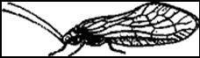
Вислокрылка (Slalis flavilatera). Немн. увел.
Перед нами обыкновенная вислокрылка (Sialis lutaria L.), относящаяся к отряду вислокрылок (Megaloptera), к немногочисленному семейству сиалид (Sialidae — вислокрылки).
Интерес представляет личинка вислокрылки, которая ведет водный образ жизни и при донном лове сравнительно часто попадается в сачок экскурсанта.
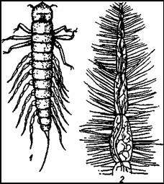
Вислокрылка (Sialis flavilatera). 1 — личинка вислокрылки с трахейными жабрами (увел.), 2 – отдельная трахейная жабра (сильно увел.)
Движение. Личинка вислокрылки ведет довольно скрытый образ жизни. Она держится, главным образом, на дне водоемов, среди ила, или передвигается по водным растениям. На поверхность воды никогда не поднимается. Для передвижения служат ей три пары цепких ног, снабженных двумя коготками. Личинка довольно хорошо плавает, изгибая при этом свое вытянутое брюшко.
Дыхание. Главной особенностью личинки, которая бросается в глаза, являются длинные беловатые членистые придатки, которые сидят в числе семи пар по обеим сторонам брюшка (рис. 232).
С первого взгляда их можно принять за ножки, и все животное имеет некоторое сходство с многоножками. Между тем, это не что иное как трахейные жабры. Внутри каждой жабры проходит тонкая ветвящаяся воздухоносная трубочка, видимая в лупу. Жаберные придатки густо опушены волосками. Тело заканчивается длинным тонким выростом.
Питание. Личинка вислокрылки — хищник. Она питается мелкими водными животными, преимущественно личинками подёнок, пожирая их своим сильным жевательным аппаратом.
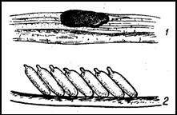
Кладка вислокрылки. 1 — кучка яиц на растении (ест. вел.); 2 — отдельные яйца (в увел. виде).
Размножение и развитие. Зрелая личинка выбирается на берег и окукливается вне воды. При этом личинки предпринимают иногда довольно длинные путешествия, выбирая подходящее для окукливания место во влажной земле и вырывая здесь яйцеобразной формы пещерку. Через несколько недель из куколки вылупляется взрослое насекомое. Самки вислокрылок, в отличие от большинства других водных обитателей, кладут свои мелкие темные яички вне воды, на какие-нибудь твердые предметы: ветви деревьев, стебли тростника, мостовые сваи и т. п. Яички откладываются целыми пакетами и обычно серого или коричневого цвета. Каждый такой пакет имеет вид плоской тарелкообразной кучки. Составляющие его яйца расположены в один слой, притом так, что верхушками прикреплены к субстрату, а боковыми поверхностями плотно сжаты друг с другом (рис. 233). Выходящие из яиц личинки пробираются к воде и переходят к водному образу жизни.
Список литературы
Б.Е.Райков, М.Н.Римский-Корсаков. Зоологические экскурсии. 1956.

